**1. Введение**

Быстрый опытный реактор БОР-60 является уникальной многоцелевой установкой, на которой проводятся испытания конструкционных, топливных и поглощающих материалов, используемых и предполагаемых к использованию в различных типах ядерных реакторов, в том числе термоядерных реакторов. Для быстрых реакторов дополнительно проводятся испытания отдельных узлов оборудования первого и второго контуров.

Проведение реакторных испытаний обеспечивается размещением в активной зоне до 12 облучательных устройств с конструкционными материалами. Количество размещаемых экспериментальных ТВС с перспективными топливными композициями в активной зоне и облучательных устройств с конструкционными материалами в боковом экране практически не регламентируется.

Проводимые испытания реакторных материалов охватывают практически весь спектр существующих и разрабатываемых типов реакторов от быстрых (БН-800, БН-1800, «БРЕСТ», СВБР) и тепловых (АЭС-2006, ВВЭР-1500, ГТ-МГР, ВТГР) до термоядерных (ИТЭР) и реакторов специального назначения.

Основные технические характеристики реактора БОР-60 [14]

|  |  |  |
| --- | --- | --- |
| Физические характеристики |  |  |
| Максимальная тепловая мощность |  | 60 МВт |
| Электрическая мощность |  | 12 МВт |
| Активная зона: |  |  |
| высота |  | 450 мм |
| Конструкция топливного стержня: |  |  |
| диаметр оболочки |  | 6х0.3 мм |
| длина |  | 1100 мм |
| высота: |  |  |
| верхнего отражателя |  | 100 мм |
| активной зоны |  | 450 мм |
| нижнего отражателя |  | 150 мм |
| нижнего газового объема |  | 300 мм |
| Топливо: |  | UO2 - PuO2 |
| обогащение по 235U |  | 45 ÷ 90 % |
| Нейтронные характеристики |  |  |
| Максимальная плотность потока быстрых нейтронов |  | 3,7·1019 м-2с-1 |
| Средняя энергия нейтронов |  | 380 кэВ |
| Годовой флюенс нейтронов |  | до 5·1022 см-2 |
| Скорость накопления повреждающей дозы |  | до 25 сна /год |
| Максимальная скорость выгорания топлива |  | до 6% /год |
| Мощностной коэффициент реактивности |  | -(6,4 ± 0,9)·10-5 |
| Температурные характеристики |  |  |
| Максимальная плотность теплового потока |  | 1,1 МВт/л |
| Осевая неравномерность тепловыделения |  | 1,15 |
| Теплоноситель: |  | натрий |
| расход через реактор |  | 1100 м3/час |
| давление |  | 5,5 МПа |
| температура на входе в реактор |  | до 330 оС |
| температура на выходе из реактора |  | до 530 оС |
| Режим работы реактора |  |  |
| Продолжительность микрокампании |  | 90 ÷ 120 суток |
| Время между микрокампаниями |  | 45 суток |

На рисунке 1 представлена схема реакторной установки БОР-60

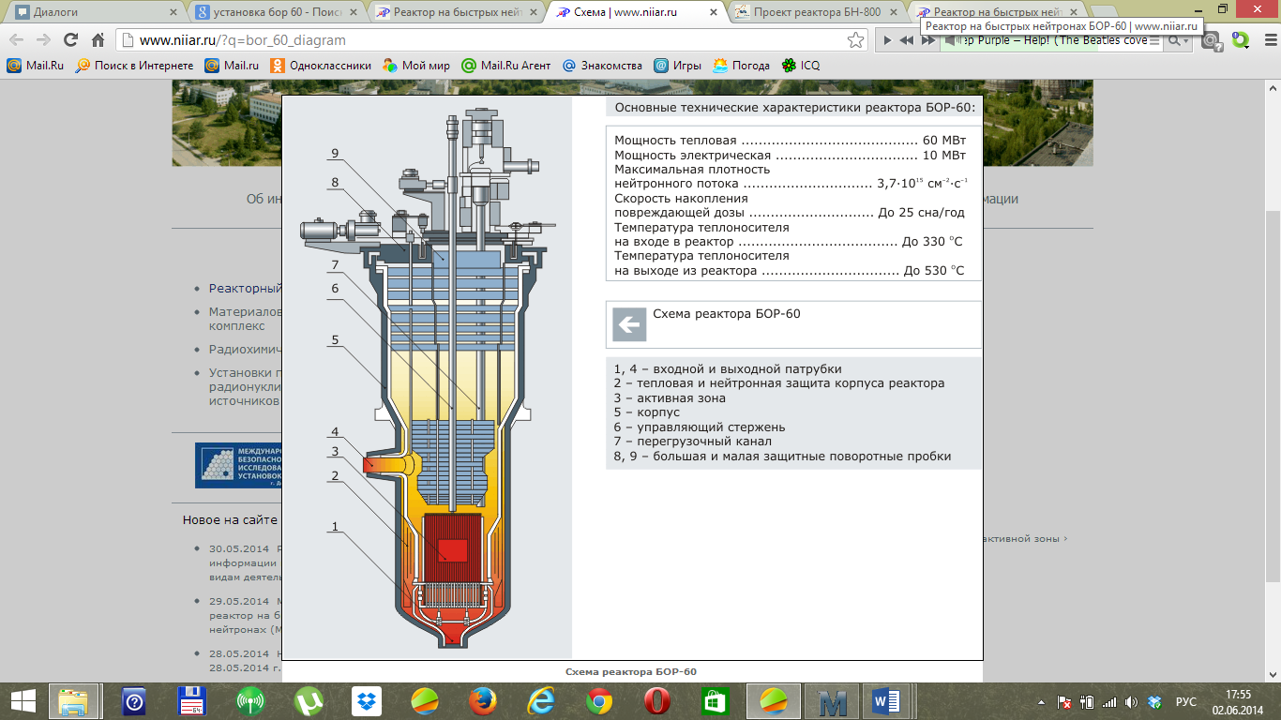

*1– входной патрубок; 2 – тепловая и нейтронная защита корпуса реактора; 3 – активная зона; 4 - выходной патрубок; 5 – корпус; 6 – управляющий стержень; 7 – перегрузочный канал; 8, 9 – большая и малая защитные поворотные пробки.*

Рис.1 – Схема реактора БОР-60 [5]

Независимо от типа используемых реакторов и схемных особенностей ядерных установок одним из обязательных для ЯЭУ видов оборудования являются насосы.

Насосы обеспечивают циркуляцию теплоносителя в реакторе (первый контур), парогенераторах (второй контур) и вспомогательных контурах. Надежность эксплуатации реактора, его работоспособность в нормальных, переходных и аварийных режимах, работоспособность вспомогательного охлаждаемого оборудования непосредственно зависят от наличия циркуляции теплоносителя и других охлаждающих сред, т.е. от работоспособности насосов и соответствующих контуров.

При создании насосов для АЭС руководствуются общей теорией центробежных и осевых насосов, теорией подшипниковых опор, опытом создания и эксплуатации насосов различного типа и назначения.

При создании насосов для АЭС руководствуются общей теорией центробежных и осевых насосов, теорией подшипниковых опор, опытом создания и эксплуатации насосов различного типа и назначения.

Различие в конфигурации первого контура определяет основные конструкционные особенности реакторов на быстрых нейтронах. Для петлевого варианта характерны наличие собственных корпусов у каждого из трех элементов и связь между ними с помощью трубопроводов.

В настоящее время в построенных и проектируемых установках с быстрыми реакторами в основных контурах используются механические центробежные насосы.

Во вспомогательных контурах, а также в стендовых установках применяются также электромагнитные насосы. Они позволяют обеспечить герметизацию циркуляционного тракта без применения каких-либо вращающихся частей.

Механические насосы для перекачки натрия должны иметь надежно герметизированную от окружающей атмосферы внутреннюю полость. Устройства для герметизации должны надежно удерживать нейтральный газ под небольшим давлением. Поскольку в качестве привода насоса наиболее целесообразно применять электродвигатели нормального исполнения, для герметизации рабочей полости насос должен иметь устройство, позволяющее без нарушения герметичности вывести вал насоса в окружающую атмосферу для соединения с валом привода. В качестве такого устройства применяется торцевое уплотнение. Можно выполнить насос без торцевого уплотнения по схеме с герметичным электродвигателем, но при этом возникают довольно сложные проблемы защиты двигателя от попадания паров натрия, усложняется конструкция электродвигателя, можно использовать только асинхронные двигатели (без коллекторов и щеток). Поэтому схема насоса с торцевым уплотнением является более рациональной.

Механические насосы с торцевым уплотнением вала могут быть выполнены погружными с одним или двумя гидростатическими подшипниками и с протечками через щелевое уплотнение вала.

В погружных насосах противокавитационный подпор на колесе создается за счет суммы гидростатического давления столба натрия над колесом и давления газа в полости насоса.

В насосах со щелевым уплотнением вала подпор на колесе равен перепаду давления на щелевом уплотнении. Рассмотрим в данной работе насос реактора БОР-60 ЦНН-1.

Основные характеристики натриевого насоса первого и второго контуров реактора БОР-60 [6]:

Таблица 1- Характеристики первого контура

|  |  |
| --- | --- |
| Параметр | БОР-60 (СССР) |
| Тип насоса | Механический со свободной поверхностью натрия и подушкой инертного газа |
| Число агрегатов | 2 |
| Подача, м3/ч | 830 |
| Напор, м | 60 |
| Температура перекачиваемой жидкости, 0С | 500 |
| Частота вращения (номинальная), об/мин | 1500 |
| Мощность приводного электродвигателя, КВт | 220 |
| Регулирование частоты вращения | «Система Леонардо» |
| Диапазон регулирования частоты вращения, % | 20-100 |
| КПД агрегата, % | 71 |
| Давление газовой подушки, МПа | 0,05 |
| Марка стали | 08Х18H9 |
| Тип уплотнения | Механическое по валу |
| Масса агрегата, т | 31 |

Таблица 2- Характеристики второго контура

| Параметр | БОР-60 (СССР) |
| --- | --- |
| Тип насоса | Механический со свободной поверхностью натрия и подушкой инертного газа |
| Число агрегатов | 2 |
| Подача, м3/ч | 600 |
| Напор, м | 85 |
| Температура перекачиваемой жидкости, 0С | 500 |
| Частота вращения (номинальная), об/мин | 1500 |
| Мощность приводного электродвигателя, КВт | 250 |
| Регулирование | «Система Леонардо» |
| Диапазон регулирования частоты вращения, % | 20-100 |
| КПД агрегата, % | 71 |
| Давление газовой подушки, МПа | 0,01-0,05 |
| Марка стали | 08Х18H9 |
| Тип уплотнения | Механическое по валу |
| Масса агрегата, т | 69,5 |

Таблица 2.2 *–* Материалы основных деталей спроектированного насоса

|  |  |  |  |  |
| --- | --- | --- | --- | --- |
| Рабочее колесо | Вал насоса | Корпус насоса  (бак) | Направляющий аппарат | Рама опорная под корпус и проставка под электродвигателем (при  наличии) |
| 10Х18Н12М3Л | Х18Н9 | Х18Н9 | 1Х18Н12М3Л | 20Х13 |

**2. Описание конструкции насоса**

Насос реактора БОР-60 выполнен по схеме погружного заглубленного насоса колодцевого типа с нижним гидростатическим подшипником, работающим на натрии от напора собственного рабочего колеса (рис. 2.1).

Верхний радиально-осевой подшипниковый узел расположен в газовой полости насоса. Насос состоит из бака, выемной части и приводного электродвигателя. Выемная часть демонтируется из бака без резки основных трубопроводов. Бак представляет собой цилиндрический сосуд с переменной толщиной стенки для обеспечения равномерной жесткости. В нижней части бака имеются два патрубка: радиальный (всасывающий) и осевой (нагнетательный), к которым привариваются соответствующие трубопроводы. Выемная часть устанавливается в бак и крепится к нему с помощью фланца. Герметичность разъема обеспечивается «усиковым» сварным швом.

Выемная (рис. 2.2) часть содержит проточную часть с рабочим колесом, канальным направляющим аппаратом открытого типа со сборно-кольцевым отводом и всасывающим колоколом.Натрий от сборного коллектора отводится четырьмя трубамидиамет­ром 100 мм, объединяющимися в напорный патрубок по оси насоса.

Всасывание осуществляется непосредственно из бака, причем перед самым входом на рабочее колесо установлен про­филированный коллектор, дающий равномерное распределение скоростей, несмотря на боковой вход потока в бак. Протечки из подшипника через переливные окна с малым сопротивлением сливаются на всасывание. Поскольку насос заглубленный, то во время работы уровень в нем снижается в соответствии с гидрав­лическим сопротивлением подводящей трассы.

Допустимое коле­бание уровня в насосе 2 м. В целях исключения захвата газа на всасывании к выемной части насоса по наружному диаметру сборного коллектора приварена юбка высотой 0,7 м, благодаря чему обеспечивается нормальная работа насоса в различных переходных режимах, когда увеличивается сопротивление вса­сывающего трубопровода и уровень в насосе падает ниже рабо­чего колеса. В выемной сборке установлены кольцевые вытесни­тели, предназначенные для уменьшения объема натрия в контуре. Бак насоса служит одновременно и компенсатором объема. Торцевое уплотнение вала по газу (рис. 2.3) обеспечивает герметич­ность насоса относительно внешней среды.

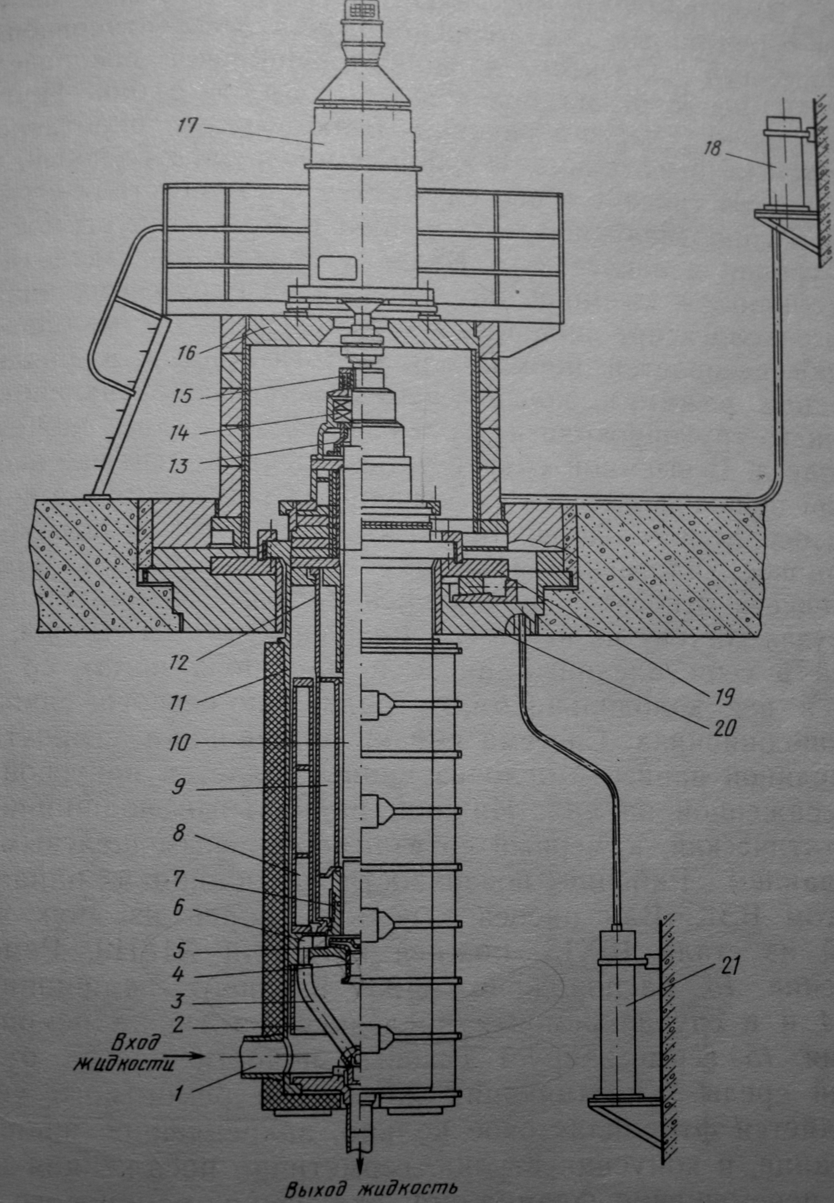

*1-всасывающий патрубок; 2-юбка; 3-отводная труба; 4-всасывающий колокол;*

*5-рабочее колесо; 6-направляющий аппарат; 7-гидростатический подшипник;*

*8,9-вытеснители; 10-вал; 11-бак; 12-выемная часть; 13-стояночное уплотнение; 14-верхний подшипниковый узел; 15-уплотнение вала; 16-плита; 17-электродвигатель; 18-напорный маслобак; 19-плита; 20-перекрытие; 21-бак слива протечек; 22-нагнетательный патрубок*

Рис. 2.1. - Схема насоса реактора БОР-60

Верхний подшипниковый узел состоит из несущего корпуса, системы смазки, вклю­чающей в себя масляный насос и масляную ванну со встро­енным в нее холодильником, и радиально-осевого сдвоенного шарикоподшипника.

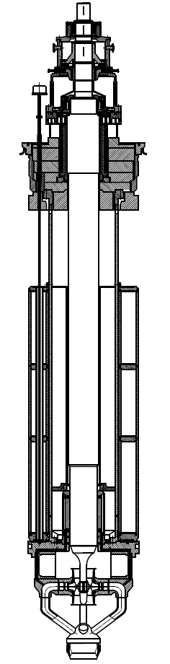

Рис. 2.2. - Выемная часть насоса

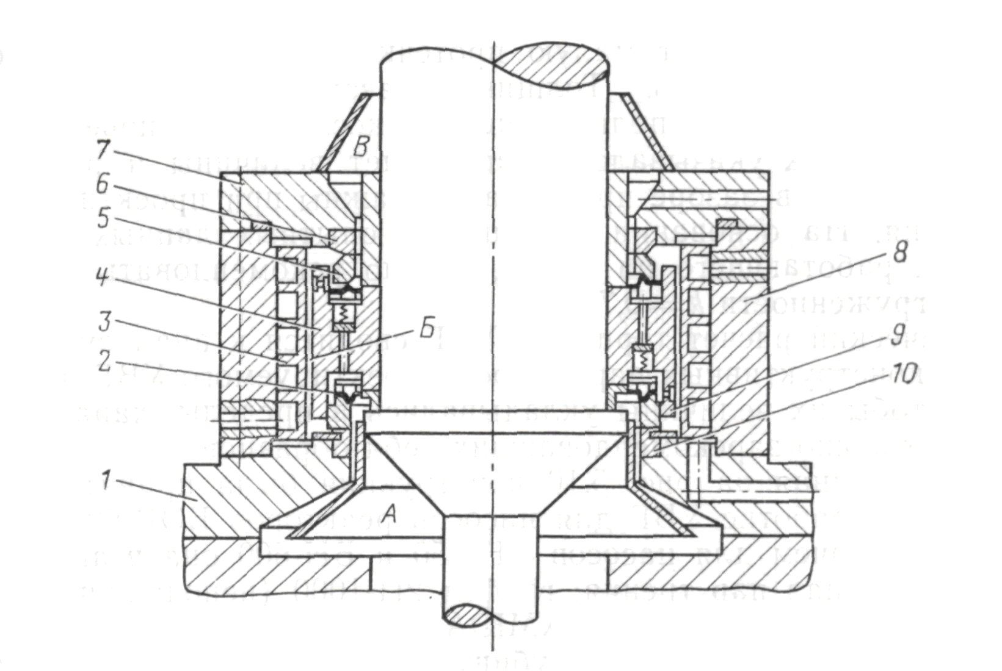

*А- газовая полость; Б- масляная полость; В –атмосфера;*

*1,7-нижний и верхний несущие фланцы; 2-диафрагма; 3-холодильник;*

*4-вращающийся опорный диск; 5,9-верхнее и нижнее подвижные кольца;*

*6,10-верхнее и нижнее неподвижные кольца; 8-корпус*

Рис. 2.3. Уплотнение вала по газу [2]

Система смазки подшипника замкнута вну­три масляной ванны. Масло из ванны подается винтовой втул­кой, посаженной на вал. Нижний радиальный подшипник — гидростатический, камерный с взаимообратным щелевым дросселированием. Рабочие поверхности подшипника наплавлены стеллитом ВЗК. Материал пар трения: графит 2П-1000 (неподвижное кольцо)— азотированная сталь 38ХМЮА (кольцо, вращающееся с валом). Сталь азотирована на глубину от 0.4 до 0.6 мм с твердостью верхнего слоя HRC = 56.

Поверхность графитовых колец, кроме плоскости контакта, омеднена с последующим лужением в целях исключения утечки масла через поры графита. Удельная нагрузка на пару трения составляет 0,25 МПа. Промежуточная камера между парами трения заполняется маслом, образующим масляный затвор, препятствующий выходу газа из корпуса насоса. Суммарные протечки масла через обе трущиеся поверхности не превышают 30 см3/ч.

Вал насоса — полый, сварен из двух частей: верхней из стали 10X13, нижней из стали Х18Н9. Стояночное уплотнение (рис. 2.4) расположено ниже верхнего подшипникового узла и в случае ремонта последнего, а также ремонта уп­лотнения герметизирует газовые полости насоса от окру­жающей среды. Эти уплотнения являются обязательными для жидкометаллических насосов и очень редко встречаются в конструкциях ГЦН для воды.

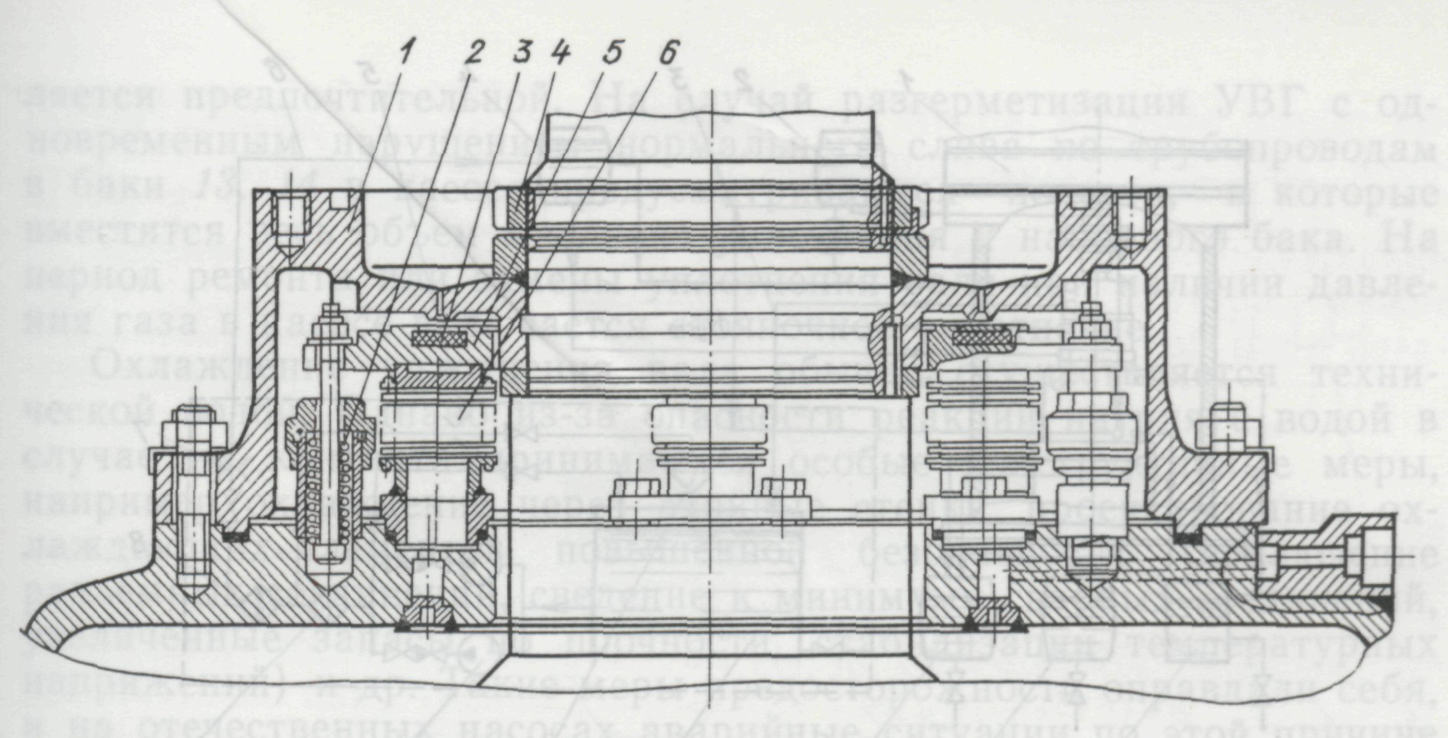

*1-корпус; 2-пружина; 3-фторопластовое кольцо; 4-гайка; 5-фланец; 6-сильфон*

Рис. 2.4. Схема стояночного уплотнения натриевого насоса [2,3]

Уплотняющим элементом стояночного уплотне­ния является фторопластовое кольцо, закрепленное на подвиж­ном фланце, и конусная втулка, герметично посаженная на вал. Осевое перемещение фланца при включении стояночного уплот­нения осуществляется подачей газа во внутреннюю полость сильфона давлением от 0,6 до 1 МПа.

Верхний подшипниковый узел состоит из осевого и радиального подшипников. Осевой подшипник типа Митчела с оптимальным расположением ребра качения, нереверсивный, состоит из подпятника и пяты. Подпятник имеет семь самоустанавливающихся сегментов, поверхность трения которых залита баббитом, а опорой служит ребро качения. Нагрузка на подпятник передается через пяту, жестко сидящую на валу насоса. Поверхность трения направляющего подшипника также залита баббитом. Система смазки подшипников, циркуляционная с охлаждением и фильтрацией масла, выполнена в виде маслоблока на общей фундаментной плите с расположенными на ней циркуляционным баком с фильтром тонкой очистки, маслонасосами, холодильником, фильтром грубой очистки, арматурой и трубопроводам.

На рисунке 2.5 представлен зарубежный аналог насоса реактора БОР-60-Насос реактора Rapsodie (Франция).

Насосы первого контура центробежные, одноступенчатые, заглубленного типа, установлены на «холодной» ветке циркуляционного контура петлевой компоновки. Вал насоса вращается в двух подшипниках: нижнем-ГСП, верхнем - двойном роликовом радиально-осевом. В качестве привода применен асинхронный электродвигатель в герметичном исполнении. Всасывание натрия организовано сверху благодаря перевернутому рабочему колесу. Пройдя рабочее колесо, натрий попадает в направляющий аппарат и далее в напорный патрубок. В насос первого контура встроен обратный клапан, который представляет собой поплавок с запирающим диском. Уплотнение вала - двойное торцевое, с масляным гидрозатвором. Ремонт верхних узлов осуществляется без разгерметизации контура. Для этой цели служит стояночное уплотнение, состоящее из диска. герметично насаженного на вал и запрессованного в него резинового кольца.

Насос второго контура представляет собой аналогичную конструкцию, за исключением того, что по условиям работы в нем отсутствуют биологическая защита и обратный клапан.

Рассмотрим гидростатический подшипник насосов реактора БОР-60 (рис. 2.6)

В этих подшипниках при увеличении частоты вращения вала грузоподъемность возрастает в гораздо большей степени, чем в камерных.

При диаметре отверстия в дросселе 7 мм и частоте вращения вала 1500 об/мин его грузоподъемность равнялась 19,6 кН. Подшипник работал без «сухого» трения и при 250 об/мин. Рабочие поверхности в корпусе были направлены электродом ЦН-6.

В таблице 3 приведены основные данные радиальных подшипников отечественного ГЦН с уплотнением вала.

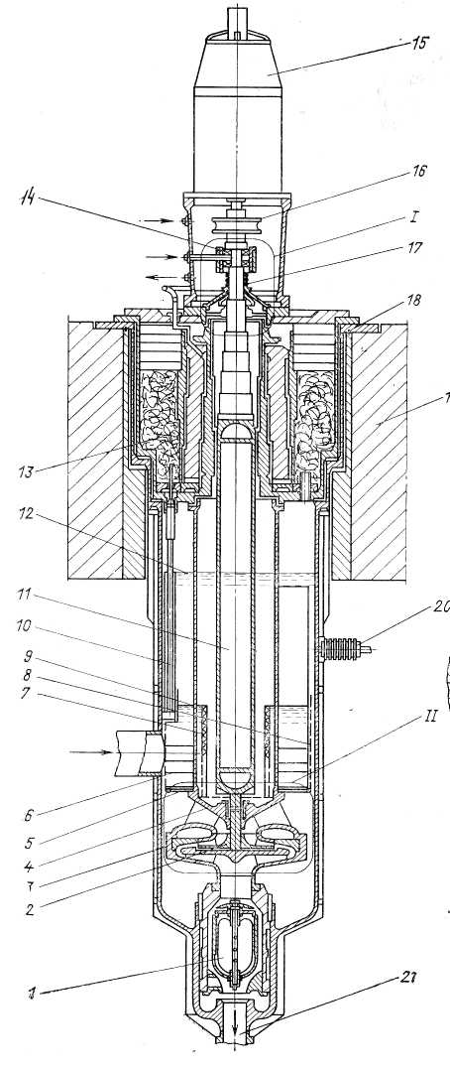

*1-обратный клапан; 2-рабочее колесо; 3-направляющий аппарат; 4-улитка; 5-успокоительное кольцо; 6-горизонтальные успокоители; 7-внутренний антивихривой цилиндр; 8-вертикальный успокоительный цилиндр; 9,12-минимальный и максимальный уровни натрия соответственно; 10-уровнемер; 11-вал; 13,19-биологическая защита;14-роликовый подшипник; 15-электродвигатель; 16-механическая муфта; 17-уплотнение вала; 18-уплотняющее кольцо; 20-подвод газа для разогрева насоса; 21-напорный патрубок*

Рис. 2.5. Схема насоса реактора Rapsodie

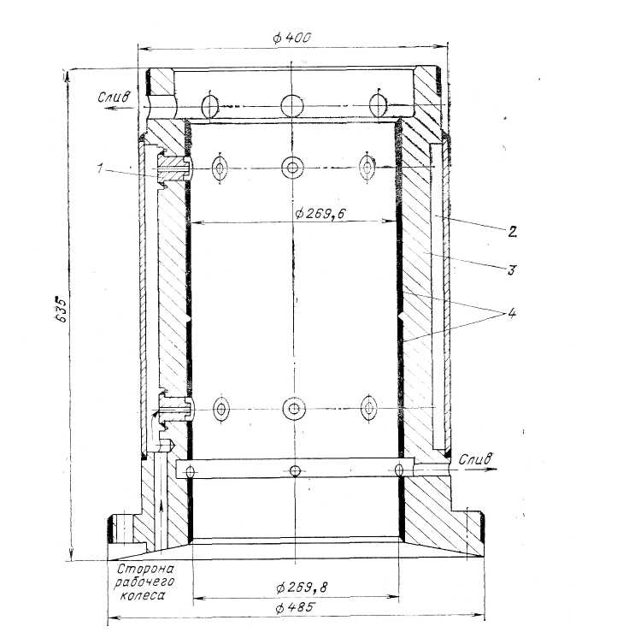

*1-дроссель; 2-напорный коллектор; 3-корпус подшипника; 4-рабочая поверхность*

Рис. 2.6. Гидростатический подшипник насосов реактора БОР-60[2,3]

Таблица 3

|  |  |  |
| --- | --- | --- |
| Параметр | БОР-60 | |
| Первый контур | Второй контур |
| Тип нижнего радиального подшипника | ГСП с взаимообратным щелевым дросселированием | |
| Рабочая среда | Натрий | |
| Температура рабочей среды, оС | 450 | 500 |
| Диаметр втулки вала, мм | 270 | 270 |
| Радиальный зазор, мм | 0,3 | 0,3 |
| Число рабочих камер | 16 | 16 |
| Диаметр отверстия в дросселе, мм | - | - |
| Расход рабочей среды на подшипник, м3/ч | 42 | 40 |
| Перепад давления на подшипнике, МПа | 0,51 | 0,51 |
| Нагрузка на подшипник, кН | 7,6 | 7,6 |
| Рабочий относительный эксцентриситет | 0,8 | 0,8 |

|  |  |  |
| --- | --- | --- |
| Параметр | БОР-60 | |
| Тип нижнего радиального подшипника | Первый контур | Второй контур |
| ГСП с взаимообратным щелевым дросселированием | |
| Материал втулки вала | Сталь X18H9 с наплавкой ВЗК | |
| Материал втулки в корпусе | Сталь X18H9 с наплавкой ВЗК и ЦН-6 | |
| Шероховатость рабочих поверхностей | 1.25-0,63 | |

**Подводящие устройства**

Каналы, подводящие поток к лопастному колесу, оказывают значительное влияние на работу ГЦН. Основная задача при расчете подводов сводится к обеспечению минимальных потерь в проточной части патрубка и к снижению неблагоприятного влияния патрубка на работу колеса, т.е. к получению равномерного поля скоростей на входе в колесо.

Конструкция подвода должна обеспечить:

- минимальное гидравлическое сопротивление подвода;

- осесимметричный поток в выходном сечении подвода;

- минимальную закрутку потока;

-стабильность параметров потока на выходе из подвода.

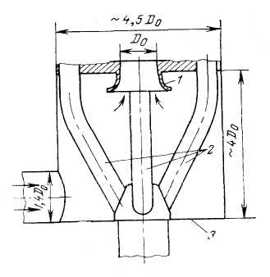

*1-всасывающий патрубок; 2-напорные патрубки; 3-бак*

Рис. 2.7. Подводящий патрубок ГЦН реактора БОР-60 (ns =80)

Подвод для центробежного насоса с коэффициентом быстроходности ns=80 выполнен в виде бака, внутри которого установлены четыре напорных трубопровода (рис. 2.7).

Насосы для перекачивания жидкого металла снабжены системой электроразогрева для обеспечения предварительного разогрева их корпусов перед заполнением, а также для поддержания необходимой температуры металла внутри насоса. Температура внутри бака натриевых насосов должна быть в пределах 150—200 °С. Полезно иметь нагреватели и на крышке насоса. Эти нагреватели позволяют перед пуском насоса расплавить натрий, застывший в щелях между холодильником и валом насоса при его стоянке.

В качестве привода ГЦН в подавляющем большинстве случаев используется электродвигатель. Насос второго контура в силу особенностей теплотехнической схемы установки должны иметь плавное или ступенчатое регулирование частоты вращения.

Известны следующие приводы ГЦН с регулируемой частотой вращения, применяемые в настоящее время в отечественной и зарубежной практике:

- асинхронный электродвигатель с изменением частоты вращения при помощи электромагнитных муфт, гидромуфт и зубчатых редукторов;

- двигатель постоянного тока с регулированием напряжения в цепи якоря;

- асинхронный двигатель с фазным ротором и жидкостным реостатом в цепи ротора;

- двухскоростной асинхронный электродвигатель;

- синхронный короткозамкнутый электродвигатель со статическим преобразователем частоты (вентильный привод);

- асинхронный электродвигатель с фазным ротором, работающим в системе асинхронно-вентильного каскада (АВК).

Наиболее перспективными из перечисленных способов считаются последние три, и именно они применяются в настоящее время на современных установках.

Насосы первого и второго контуров унифицированы по основным узлам и различаются только размерами рабочего колеса и направляющего аппарата. Кроме того, в насосе второго контура по условиям работы отсутствует биологическая защита.

**3.** **Расчет рабочего колеса с профилирование лопастей и меридианного сечения**

**3.1 Исходные данные для расчета**

Во время выполнения курсового проекта я произвел замену однопоточного колеса оригинального насоса БОР-60, на двухпоточное.

Исходные данные приведены в таблице 4.

Таблица 4 - Исходные данные

|  |  |
| --- | --- |
| Наименование параметра | Значение |
| Подача Q, | 650 |
| Напор H, м | 92 |
| Давление на входе в насос $P$, МПа | 0,03 |
| Температура натрия на входе в насос , 0С | 450 |
| Плотность натрия при данной температуре 450 оС , кг/м3 | 844 |
| Давление насыщенных паров натрия $P_{нп}$, Па | 164,4 |

**3.2. Определение располагаемого кавитационного запаса**

Располагаемый кавитационный запас определяется по формуле

$$∆hрас=\frac{P_{с}}{ρ∙g}+\frac{v^{2}}{2∙g}-\frac{P_{нп}}{ρ∙g}$$

где: *Р*с = *P* + *Р*а – абсолютное статическое давление на входе в насос, Па

$Pнп$– давление насыщенных паров, Па

$v$– скорость среды на входе в насос, м/с

- полная удельная энергия потока (*E*вх) на входе в насос.

Т.к. на начальном этапе значение скоростей неизвестно, то опустим это слагаемое, в конечном итоге это допущение только лишь увеличит располагаемый кавитационный запас. Таким образом:

$${∆h}_{рас}=\frac{P_{с}-Pнп}{ρ∙g}=\frac{0,13∙{10}^{6}-164,4}{844∙9,81}=15,7 м$$

Тогда ${∆h}_{рас}=15,7$ м. Расчет уточненного значения располагаемого кавитационного запаса будет проведен после расчета геометрии рабочего колеса насоса.

**3.3 Выбор частоты вращения ротора**

Расчет выполняется следующим образом.

3.3.1 Задаемся частотой вращения ротора.

$$n=n_{sin}∙\left(1-\frac{S}{100}\right)=3000∙\left(1-\frac{3,33}{100}\right)=2900\frac{об}{мин},$$

$$где s=3,33\%-скольжение.$$

3.3.2 Определяем коэффициент быстроходности.

Рассматриваем вариант двухпоточного рабочего колеса.

$$n_{s}=\frac{3,65∙n∙\sqrt{Q}}{H^{0,75}}=\frac{3,65∙2900∙\sqrt{\frac{650}{3600∙2}}}{{92}^{0,75}}=107$$

Тип рабочего колеса - центробежное нормальное.

3.3.3 Определяем кавитационный коэффициент быстроходности.

Кавитационный коэффициент быстроходности определяем по рис. 3.1 [5, стр. 35].

$$С_{кр}=771$$

3.3.4 Определяем критический кавитационный запас.

$${∆h}_{кр}=10{∙\left[\frac{n∙\sqrt{Q}}{Скр}\right]}^{\frac{4}{3}}=10{∙\left[\frac{3000∙\sqrt{\frac{650}{3600∙2}}}{771}\right]}^{\frac{4}{3}}=11,77 м$$

3.3.5 Определяем допускаемый кавитационный запас.

${∆h}_{доп}=1,2∙hкр=14,1$ м

Результаты расчетов приведены в таблице 5.

Таблица 5 - Результаты расчетов

|  |  |  |  |
| --- | --- | --- | --- |
| Наименование параметра | Значение | | |
| Частота вращения ротора синхронная $n_{sin}$, об/мин | **3000** | 1500 | 1000 |
| Частота вращения ротора n, об/мин | **2900** | 1450 | 970 |
| Коэффициент быстроходности $n_{s}$ | **107** | 54 | 36 |
| Кавитационный коэффициент быстроходности Скр | **772** | 686 | 657 |
| Располагаемый кавитационный запас $∆hрас$, м | **15,7** | 15,7 | 15,7 |
| Критический кавитационный запас $∆hкр$, м | **11,8** | 5,5 | 3,4 |
| Допускаемый кавитационный запас $∆hдоп$ =1,2 Δhкр, м | **14,2** | 6,6 | 4,0 |

Кавитация отсутствует при условии Δhрас > Δhдоп. Для изготовления рабочего колеса с лопастями одинарной кривизны коэффициент быстроходности должен быть<130. Это условие выполняется при частоте вращения ротора 3000, 1500, 1000 об/мин. Для дальнейшего проектирования принимаем вариант с наибольшей частотой вращения ротора. Этот вариант будет иметь наименьшие габариты и высокий КПД насоса - η≈ 81%;

**3.4 Определение размеров рабочего колеса с помощью диаграмм**

Для выбранного варианта определяются размеры рабочего колеса насоса с помощью диаграмм на рис. 3.3 [5, стр.37]. По диаграмме выбираем коэффициенты в зависимости от коэффициента быстроходности. Согласно данным диаграммы все определяемые параметры являются функцией быстроходности насоса и могут быть рассчитаны по формуле:

$$X=K_{X}∙\frac{\sqrt{H}}{n}$$

где: Х – определяемый параметр;

$K_{X}$– соответствующий параметру коэффициент на диаграмме;

Н – напор насоса;

n – частота вращения ротора насоса.

Тогда:

$$D_{0}=K_{D_{0}}∙\frac{\sqrt{H}}{n}=44,6∙\frac{\sqrt{92}}{3000}=147,7 мм;$$

$$b_{1}=K_{b_{1}}∙\frac{\sqrt{H}}{n}=13,8∙\frac{\sqrt{92}}{3000}=45,5 мм;$$

$$D_{2}=K_{D_{2}}∙\frac{\sqrt{H}}{n}=87,6∙\frac{\sqrt{92}}{3000}=289,7 мм;$$

$$b_{2}=K_{b_{1}}∙\frac{\sqrt{H}}{n}=6,1∙\frac{\sqrt{92}}{3000}=20,1 мм;$$

Полученные результаты приведены в таблице 6

Таблица 6 - Результаты расчетов по диаграммам

|  |  |  |  |  |
| --- | --- | --- | --- | --- |
| Значение коэффициента | KD0 = 44,6 | Kb1 = 13,8 | KD2 = 87,6 | Kb2 = 6,1 |
| Размер колеса, мм | D0 = 147,7 | b1 = 45,5 | D2 = 289,7 | b2 = 20,1 |

**3.5 Расчет геометрии рабочего колеса и параметров потока по программе MathCad**

Расчет геометрии рабочего колеса и параметров потока выполнен по программе MathCad. Скриншот экрана с результатами расчета по программе MathCad приведен в приложении А. Результаты расчета геометрии рабочего колеса и параметров потока приведены в таблице 7.

Таблица 7 – Расчет рабочего колеса

| Наименование | Формула | Значение |
| --- | --- | --- |
| Частота вращения ротора, об/мин |  | 2900 |
| Подача ступени, м3/с. |  | 0,09 |
| Напор ступени, м |  | 92 |
| Коэффициент быстроходности ступени |  | 107 |
| Приведенный диаметр, мм |  | 133,7 |
| Гидравлический кпд ступени |  | 0,89 |
| Объемный КПД ступени |  | 0,971 |
| Механический КПД ступени |  | 0,933 |
| КПД ступени |  | 0,806 |
| Мощность проточной части, кВт |  | 170,5 |
| Максимальная мощность проточной части, кВт |  | 204,6 |
| Диаметр вала из условия прочности, мм; Ϭкр = 15*106 Па |  | 61,2 |
| Диаметр втулки, мм |  | 76,5 |
| Принимаем диаметр втулки, мм | - | 76 |
| Кавитационный коэффициент быстроходности:  Для консольного расположения рабочего колеса, либо для проходного вала | - | 771 |
| Критический кавитационный запас, м |  | 11,77 |
| Допускаемый кавитационный запас, м |  | 14,1 |
| Скорость на входе в ступень, м/с  (Кvо – коэффициент входной скорости)  /Kvo = 0,06 – 0,08/  Принимаем Kvo = 0,0603 |  | 5,56 |
| Диаметр колеса на входе, мм |  | 165 |
| Диаметр лопасти на входе  /D1osn_otn = D1/D0 = 0,8 – 1/  Принимаем D1osn_otn = 0,9 |  | 148,5 |
| Меридианная скорость на входе, м/с  /Kvm1 = 0,5 – 1,1/  Принимаем Kvm1 = 0,915 |  | 5,08 |
| Ширина лопасти на входе, мм |  | 39,2 |
| Окружная скорость лопасти на входе, м/с |  | 22,55 |
| Коэффициент стеснения К1  Принимаем количество лопастей на входе Z1=7, толщину лопасти на входе S1=5мм. Угол установки лопасти на входе β1=20. |  | 1,281 |
| Угол потока на входе, град |  | 16,1 |
| Угол атаки, град |  | 3,9 |
| Меридианная скорость на входе с учетом стеснения, м/с |  | 6,51 |
| Подача на ступень с учетом объемных протечек, м3/с |  | 0,093 |
| Относительная скорость на входе, м/с |  | 19,04 |
| Критический кавитационный запас, м  m0 = 1,2 n0 = 0,4 |  | 13,13 |
| Кавитационный коэффициент быстроходности |  | 710 |
| Меридианная скорость на выходе, м/с  /Kvm2 = 0,5 – 1/  Принимаем Kvm2 = 1 |  | 5,08 |
| Теоретический напор, м |  | 103,37 |
| Окружная скорость на выходном диаметре (начальное приближение), м/с |  | 45 |
| Диаметр рабочего колеса на выходе (начальное приближение), мм |  | 296,5 |
| Принимаем количество лопастей на выходе, Z1 $∙$ Z2otn=7. Толщину лопасти на выходе, S2=5мм. Угол установки лопасти на выходе β2=23.  Решение системы 4-х уравнений определяет:   * Диаметр рабочего колеса на выходе D2, мм; * Окружная скорость на наружном диаметре u2, м/с; * Коэффициент затеснения К2; * Поправку на конечное число лопастей P.   (Формулы системы записаны по правилам программы MathCad). |  | P = 0,324  K2 = 1,11  u2= 43,88  D2 = 288,9 |
| Окружная составляющая абсолютной скорости на выходе, м/с |  | 23,1 |
| Меридианная скорость на выходе с учетом стеснения, м/с |  | 5,64 |
| Относительная скорость на выходе, м/с |  | 14,43 |
| Коэффициент торможения относительной скорости в колесе |  | 1,32 |
| Ширина колеса на выходе, мм |  | 20,1 |
| Угол абсолютной скорости на выходе, град |  | 12,41 |
| Абсолютная скорость на выходе из колеса, м/с |  | 23,7 |

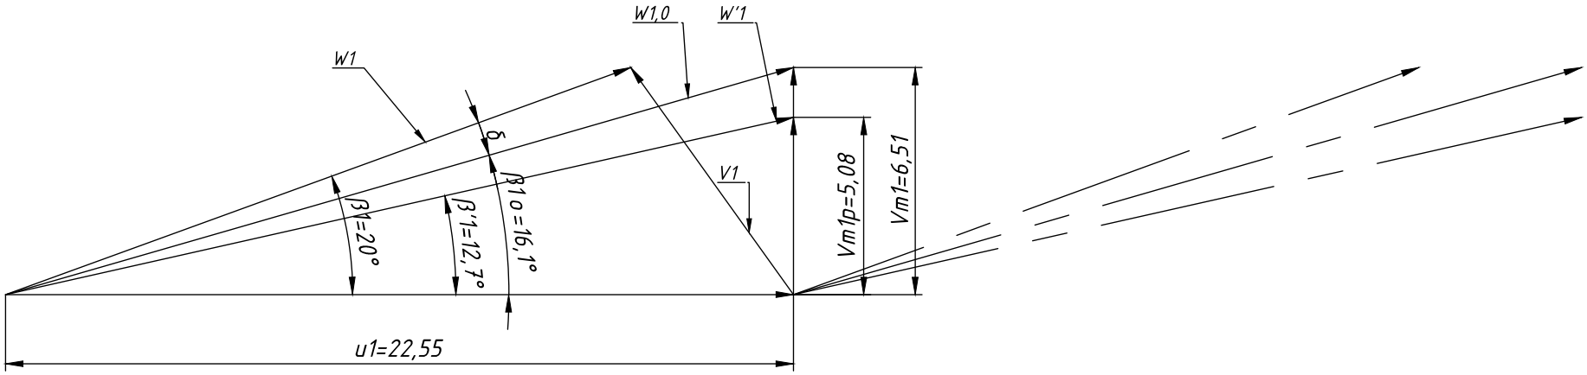

Рис. 3.1 − Треугольник скоростей на входе в колесо (β1 – угол лопатки на входе; β1о – угол потока на входе; β’1 – угол потока до поступления на лопасти колеса; δ – угол атаки; W1 – относительная скорость на входе; W1,0 – относительная скорость потока без учета стеснениями лопастями; W’1 – относительная скорость потока до поступления на лопасти колеса; u1 – окружная скорость лопасти на входе; Vm1p – меридианная скорость на входе; Vm1 – меридианная скорость на входе с учетом стеснения)

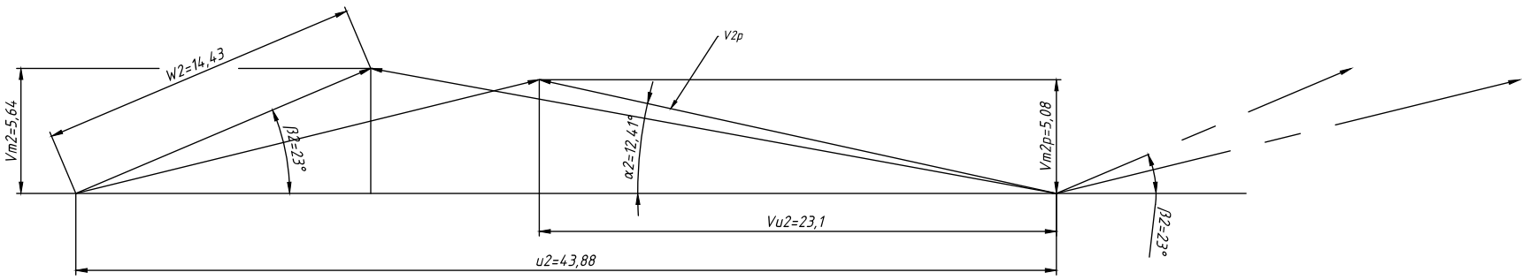

Рисунок 3.2 − Треугольник скоростей на выходе из колеса (β2 – угол лопатки на выходе; α2 – угол абсолютной скорости на выходе; W2 – относительная скорость на выходе; u2 – окружная скорость лопасти на выходе; Vu2 – окружная составляющая абсолютной скорости на выходе; V2p – абсолютная скорость на выходе из колеса; Vm2p – меридианная скорость на выходе; Vm2 – меридианная скорость на выходе с учетом стеснения;)

**3.6 Профилирование меридианного сечения рабочего колеса**

Профилирование должно быть осуществлено так, чтобы создать благоприятные условия для безотрывного обтекания контура лопасти потоком, что обеспечивает минимум гидравлических потерь.

Параметры рабочего колеса сведем в таблицу 7.

Таблица 8 – Параметры рабочего колеса

|  |  |
| --- | --- |
| Вход в рабочее колесо D0, мм | 165 |
| Диаметр расположения водных кромок лопаток D1, мм | 148,5 |
| Выход из рабочего колеса D2, мм | 289 |
| Ширина колеса на входе b1, мм | 39,2 |
| Ширина колеса на выходе b2, мм | 20,1 |
| Число лопаток Z | 7 |
| Толщина лопатки на входе S1, мм | 5 |
| Толщина лопатки на выходе S2, мм | 5 |
| Угол лопатки на входе β1, град | 20 |
| Угол лопатки на выходе β2, град | 23 |

Координаты поверхности покрывного диска определены при профилировании канала в пакете Mathcad 2015 и приведен в приложении Б. На рис. 3.3 показано построение меридианного сечения рабочего колеса, на рис. 3.4 приведен эскиз меридианного сечения рабочего колеса (одной половины).

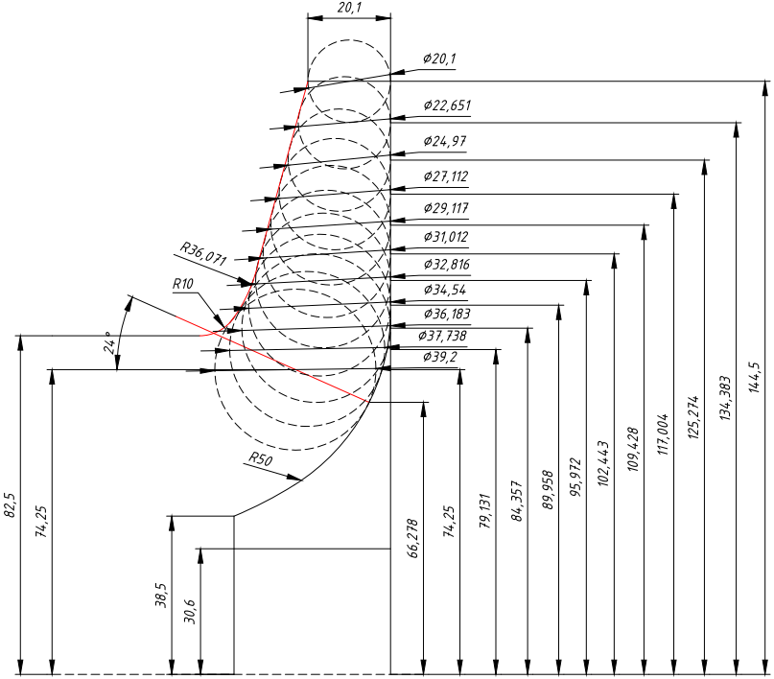

Рис. 3.3 - Построение эскиза меридианного сечения колеса.

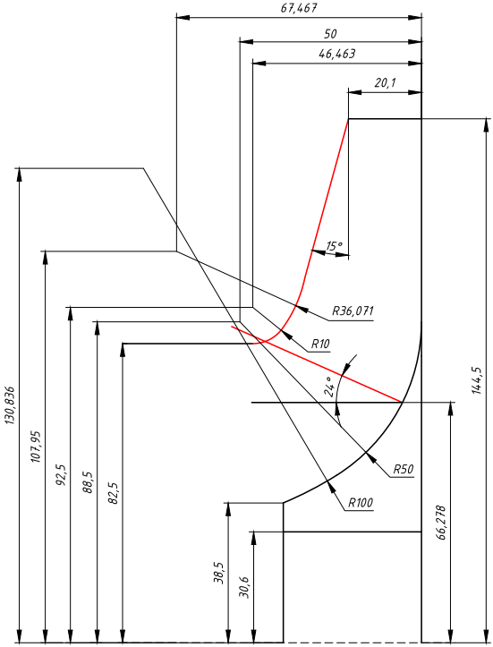

Рис. 3.4 Эскиз меридианного сечения колеса.

**3.7 Профилирование лопастей рабочего колеса по программе в Mathcad**

Профилирование рабочих лопаток проведем и использованием пакета Mathcad 2015 по методике изложенной в [5]. В приложении Б представлен полный расчет. На рисунке 3.4 представлен вид рабочих лопаток, полученный в результате расчета.

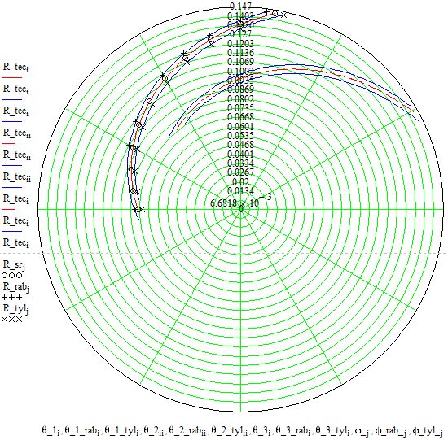

Рис. 3.4 - Профили лопаток рабочего колеса

**4. Расчёт направляющего аппарата**

Вид направляющего аппарата выбираем аналогично прототипу, то есть канальный.

Отличительной чертой лопаточного отвода является наличие нескольких каналов. Каждый канал состоит из спиральной части и диффузора. Спиральная часть канала обычно выполняется постоянной ширины. Для обеспечения оптимальных условий течения в каналах направляющего аппарата должны быть соблюдены следующие условия:

1) при данной площади канала его гидравлический радиус должен быть максимальным. Этому условию лучше всего удовлетворяет квадратное сечение на входе в направляющий аппарат;

2) канал диффузора целесообразно выполнять с прямолинейными стенками;

3) число лопаток следует принимать минимальным;

4) угол раскрытия канала диффузора следует принимать равным углу раскрытия для прямолинейных диффузоров или меньшим;

5) угол лопатки имеет второстепенное значение по сравнению с оптимальным соотношением размеров колеса.

Контур лопатки должен следовать линиям тока потока.

**4.1 Расчет геометрии и параметров потока**

Средняя скорость в горловом сечении:

где *К*3 – опытный коэффициент, изменяющийся в зависимости от nS (согласно рис. 5.3 методички).

Из графика К3 = 0,38.

Диаметр начальной окружности:

$$D3=(1,03…1,05)∙D2=1,038∙289≈300 мм$$

Принимаем ширину аппарата:

$b_{3}=1,1∙2∙\left(20,1+2∙5\right)=66,2 мм$

Площадь горлового сечения на входе определяется следующим образом:

Согласно рекомендациям по соотношению числа лопастей рабочего колеса и НА принимаем Zна = 12.

$$F_{г}=\frac{Q}{C_{3}∙Z_{на}}=\frac{\frac{650}{3600}}{16,145∙12}=0,000932 м^{2}$$

Где: $Z_{на}$– число лопаток НА.

Ширина горлового сечения составит:

$$a_{г}=\frac{F_{Г}}{b_{3}}=\frac{0,000932∙{10}^{6}}{66,2}≈14 мм$$

Меридианная скорость потока на входе в НА без учета cтеснения:

$$C_{m_{3}}=\frac{Q}{π∙D_{3}∙b_{3}}=2,9 м/с$$

Окружная скорость потока на входе в направляющий аппарат:

$$C_{u_{3}}=C_{u_{2}}∙\left(\frac{D_{2}}{D_{3}}\right)=23,1∙\left(\frac{289}{300}\right)=22,253$$

Угол потока на входе в направляющий аппарат без учета стеснения

$$α_{3}=\frac{180}{π}∙\operatorname{atan}\left(\frac{C_{m_{3}}}{C_{u_{3}}}\right)=\frac{180}{3,14}∙\operatorname{atan}\left(\frac{1,45}{22,253}\right)=7,4°$$

Для диффузора с прямоугольным горловым сечением и двумя параллельными боковыми стенками около 100 – 120, принимаем 110.

Длину диффузора между лопатками следует принимать

L = 4 $∙$ $a_{г}$ = 14 $∙$ 4 = 28 мм

Рациональное увеличение проходного сечения в канале диффузора 1,6 – 2.

Принимаем $a_{в}=\left(1,6-2\right)∙a_{г}=1,785∙14=25$ мм

Диаметр наружной окружности НА принимаем D4 = 386 мм.

**4.2 Профилирование лопаток направляющего аппарата**

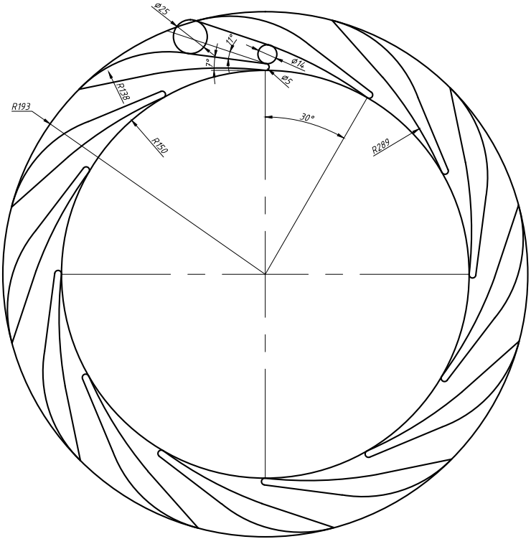

Рис 4.1 - Эскиз направляющего аппарата

**5. Эскиз проточной части насоса и чертеж рабочего колеса насоса**

Эскиз проточной части насоса, был построен, ориентируясь на насос прототип, рисунок 5.1, чертеж рабочего колеса представлен на рисунке 5.2, а также в приложении 2.

**5.1 Расчет размеров сборной камеры**

Площадь меридианного сечения кольцевого коллектора должна быть больше площади входа в каналы направляющего аппарата не менее чем в 1,7 раза.

Fколлект = 12 $∙$ 2 $∙$ $F_{г}$ = 12 $∙$ $2∙0,000932$ = 0,022368 м2

Радиус меридионального сечения кольцевого коллектора:

$$R_{коллект}=\sqrt{\frac{F_{коллект}}{π}}=\sqrt{\frac{0,022368 }{π}}=0,085 м$$

Наибольший диаметр кольцевого коллектора:

$D_{наиб}=D_{4}+2⋅R_{коллект}=386+2⋅85=556 мм$

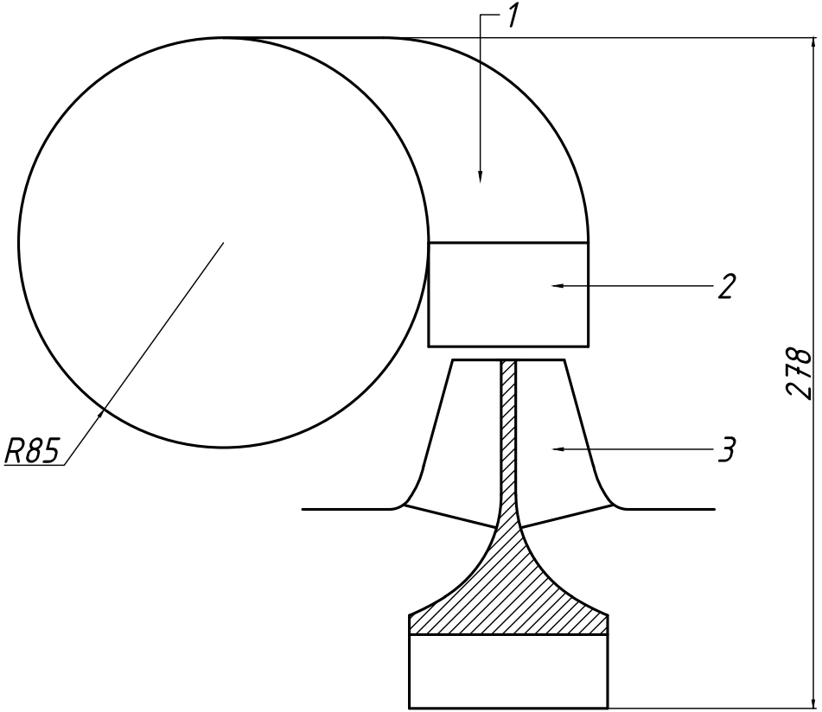

Рис. 5.1 Эскиз проточной части насоса. 1 – напорный коллектор, 2 – НА, 3 – РК

На основании проведенных расчетов разработан чертеж рабочего колеса насоса. Чертеж приведен в приложении 1.

**6. Расчёт мощности проточной части насоса**

При расчете мощности проточной части насоса надо учитывать, что насос работает не на номинальной подаче, а в рабочем диапазоне подач и мощность при увеличении подачи увеличивается примерно в 1,2 раза от номинальной мощности. Так же необходимо учесть то, что главные циркуляционные насосы, устанавливаемы на АЭС должны работать в широком температурном диапазоне при «холодном» и «горячем» теплоносителе. ГЦН работает на «холодном» теплоносителе, при первом пуске РУ.

Электродвигатель подбирается по максимальной мощности, которая учитывает потери (механические, электрические на электродвигателе и потери в насосе), причем мощность электродвигателя должна быть больше нее (на 5-10%).

Далее значения сведем в таблицу 9. Значения КПД было взято из пункта 3.5.

Таблица 9 – Значения мощностей насосного агрегата

|  |  |
| --- | --- |
| Значение | Величина |
| Полезная мощность, NП кВт | 137,5 |
| Гидравлический КПД, η_g | 0,89 |
| Механический КПД, η_dt | 0,933 |
| Объемный КПД, η_ob | 0,971 |
| КПД насоса, η | 0,806 |
| Мощность проточной части, NПЧ кВт   * при номинальной плотности   (450°С, $ρ=844 \frac{кг}{м^{3}}$)   * при максимальной плотности   (100°С, $ρ=902 \frac{кг}{м^{3}}$)   * при максимальной подаче | 170,5  182,2  204,6 |
| Мощность на валу максимальная, NВАЛmax кВт | 195 |
| Мощность электродвигателя, NДВ кВт | 210 |

**7. Расчет осевой силы, действующей на осевой подшипник**

Разрабатываемый насос вертикальный. Сила, воспринимаемая осевым подшипником, складывается из веса роторной сборки и гидравлических сил, действующих на элементы роторной сборки.

В данном случае в связи с тем, что в насосе применено рабочее колесо с двухсторонним всасом, будут отсутствовать осевые силы гидродинамического и статического происхождения, действующие на поверхности рабочего колеса, т.к. они будут взаимно уравновешиваться вследствие симметрии. Таким образом осевая сила на рабочем колесе будет определяться силой тяжести вала и рабочего колеса и разностью давления действующих на торцы вала - с одной стороны атмосферой, а с другой стороны давлением всаса.

$F=F_{тяж}+F_{атм}-F_{всас}$ где, $F_{тяж}$- сила тяжести элементов вала, вала и рабочего колеса. Расчет будем вести, принимая что все элементы имеют одну плотность ($ρ=7900 \frac{кг}{м^{3}}$) и цилиндрическую форму.

Таким образом масса каждой ступени будет определяться как:

$$M=\frac{π∙D^{2}}{4}∙H∙ρ$$

Для полого участка вала:

$$M=\frac{π∙(D_{внеш}^{2}-D_{внутр}^{2})}{4}∙H∙ρ$$

Объем вала: $V_{вал}=0,114 м^{3}$

Объем погруженной части вала: $V_{пог.вал}=0,05 м^{3}$

Масса вала: $M_{вал}=903,5кг$

Масса лопасти:

$$V_{ЛОП}=\frac{b_{1}+b_{2}}{2}∙l∙S=\frac{0,0392+0,0201}{2}∙0,192∙0,005= 2,846∙{10}^{-5} м^{3}$$

S – средняя толщина лопасти, l – длина лопасти, b1 – высота лопатки на входе, b2 – высота лопатки на выходе.

$$M_{ЛОП}=ρ∙V_{ЛОП}=7900∙2,846∙{10}^{-5}=0,225 кг$$

Масса покрывного диска (рассчитываем приближенно, опираясь на упрощенные фигуры цилиндров и усеченных конусов):

$$V_{ПД}=\frac{π}{4}\left({0,289}^{2}-{0,165}^{2}\right)∙0,003+\frac{π}{4}\left({0,171}^{2}-{0,165}^{2}\right)·0,012\frac{π}{4}\left({0,175}^{2}-{0,165}^{2}\right)$$

$$·0,02=2,051∙{10}^{-4} м^{3}$$

$M_{ПД}=2∙ρ∙V_{ПД}=2∙7900 ∙2,051∙{10}^{-4}=3,24 кг$

Масса ведущего диска (рассчитываем приближенно, опираясь на упрощенные фигуры цилиндров и усеченных конусов):

$$V_{ВД}=\frac{π}{4}\left({0,289}^{2}-{0,0612}^{2}\right)∙0,003+\frac{π}{12}(\left({0,177}^{2}+0,177∙0,077+{0,077}^{2}\right)-$$

$$-{0,0612}^{2})·0,038=6,569∙{10}^{-4} м^{3}$$

$$M_{ВД}=2∙ρ∙V_{ВД}=2∙7900 ∙6,569∙{10}^{-4}=10,38 кг$$

Итоговая масса рабочего колеса:

$$M_{РК}=2∙7{∙M}_{ЛОП}+M_{ВД}+M_{ПД}=17 кг$$

В итоге получим результат что масса роторной сборки M=920,5 кг.

Сила тяжести (направлена вниз):

$$F_{тяж}=g∙M≅9030 H$$

Сила Архимеда, действующая на часть ротора в натриевом теплоносителе:

$$F_{арх}=ρ∙g∙V_{ПОГ}≅844∙9,81∙0,052=433 H=44 кг$$

Вес ротора в натриевом теплоносителе:

$$P_{рот}=920,5-44=876,5 кг$$

Суммарное значение осевой силы и ее направление (минус говорит о том, что сила направленна вниз):

$$F_{ОС}=-F_{тяж}+F_{арх}=-9030+433=8597$$

На рисунке 7.1 приведена схема вала для расчета осевой силы.

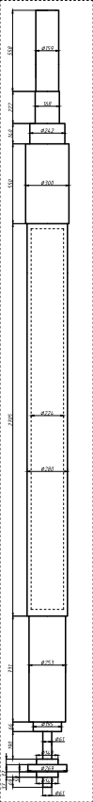

Рис. 7.1 - Упрощенная схема вала

**8. Расчет радиальной силы, действующей на радиальные подшипники**

Радиальные гидравлические силы на рабочем колесе возникают при нарушении круговой симметрии параметров потока вокруг рабочего колеса. В разрабатываемой конструкции насоса применен лопаточный направляющий аппарат, который не нарушает круговую симметрию потока. Неравномерность потока в сборной камеры возникает из-за применения напорного патрубка. Однако принятые размеры сборной камеры исключают возникновение при этом существенных нарушений потока вокруг рабочего колеса. Поэтому в разрабатываемой проточной части радиальными гидравлическими силами на рабочем колесе пренебрегаем.

Остаточный небаланс роторной сборка принимаем равным 3% веса роторной сборки. (𝐹R=40 кг)

**9. Расчет подшипниковых опор**

Требования к подшипниковым опорам:

- высокая надежность на всех режимах работы, включая пуски н остановки, а также ресурс не менее 50 тыс. ч;

- работоспособность в среде с высокой температурой, давлением и возможным наличном мелких твердых частиц;

- отсутствие склонности материалов, применяемых для трущихся пар подшипников, к «самосвариванию» и «схватыванию» при аварийном отсутствии питающей  
жидкости,

- к деформациям и фазовым превращениям при температуре до 400"С, к изменению размеров при проведении дезактивации контура моющими растворами;

- используемые материалы должны быть в максимальной степени технологичными, дешевыми и взаимно совместимыми;

- нежелательно присутствие в материале подшипника элементов, которые под  
облучением в реакторе приобретают долгоживущую наведенную радиоактивность;

- недопустимо выделение из материалов подшипника коррозионно-опасных  
веществ (например, фтора);

- хорошая ремонтопригодность;

- относительно малая чувствительность к изменению нагрузки, к нарушению  
заданной соосности опор в процессе работы, достаточная вибростойкость;

- используемые для подшипников смазочно-охлаждающие жидкости должны быть  
огнестойкими и нетоксичными.

**9.1 Расчет осевого подшипника**

9.1.1 Обоснование замены сдвоенного шарикоподшипника

В связи с принятой частотой вращения и радиальными и осевыми нагрузками сдвоенный упорно-радиальный шарикоподшипник не пригоден для работы в насосе на срок до планового технического осмотра насоса длительностью 5 лет, что подтверждается приведенным ниже расчетом, выполненным по методике изложенной [13].

Поэтому в данном проекте в качестве элемента, воспринимающего осевую нагрузку выбран подшипник типа Митчеля, а в качестве верхнего радиального подшипника - подшипник с цилиндрической расточкой.

9.1.2 Расчет сдвоенного радиально-упорного подшипника.

$$n=2900мин^{-1}$$

d=160 мм

Примем ресурс подшипников $\left[L_{10h}\right]=5лет=43800 ч$

Силы на опорах:

Примем радиально-упорный сдвоенный шарикоподшипник, поэтому будем считать, что каждая из его частей принимает половину осевой и радиальной силы.

$$F_{РАД}=9000Н$$

$$F_{C}=15000H$$

Условия эксплуатации подшипника - нормальные. Рабочая температура 500.

Предварительно принимаем подшипник 1046932 ГОСТ 831-75(серия диаметров 9, серия ширин 1):

$$d×D×B=160×220×28$$

Базовая грузоподъемность

$$F_{r}=210000H$$

Угол контакта

$$α=36^{o}$$

По таблице [2, c. 114] определяем коэффициент осевой нагрузки $e=0,95$

Коэффициент вращения

$$V=1$$

$$\frac{F_{C}}{V⋅F_{РАД}}=\frac{15000}{1⋅9000}=1,66>e,$$

тогда принимаем коэффициенты радиальной и осевой нагрузок:

$$X=0,6$$

$$Y=1,07$$

Расстояние от нагрузки до точки пересечения нормали к середине площадки контакта ПК и вала:

$$a=0,5⋅\left[B+0,5⋅\left(d+D\right)⋅tgα\right]=0,5⋅\left[28+0,5⋅\left(160+220\right)⋅tg36\right]=60мм$$

Коэффициент безопасности:

$$K_{Б}=1,4$$

Температурный коэффициент:

$$К_{Т}=1$$

Эквивалентная радиальная динамическая нагрузка

$$R_{Е}=\left(X⋅V⋅F_{РАД}+Y⋅F_{C}\right)⋅K_{Б}⋅К_{Т}=\left(0,6⋅1⋅9000+1,07⋅15000\right)⋅1,4⋅1=30030H$$

Обобщенный коэффициент, учитывающий совместное влияние особых свойств металла и условий эксплуатации ПК

$$а_{23}=1$$

Показатель степени кривой усталости:

$$р=3$$

Расчетный скорректированный ресурс ПК 336328Л1

$$L_{10ah}=\frac{10^{6}⋅a_{23}⋅{\left(\frac{Cr}{R_{E}}\right)}^{p}}{60⋅n}=\frac{10^{6}⋅1⋅{\left(\frac{210000}{30030}\right)}^{3}}{60⋅2900}=1965ч$$

$$\left[L_{10h}\right]=43800>L_{10ah}=1828$$

Полученный ресурс меньше $[L_{10h}]$, поэтому данный подшипник нельзя применить в насосе.

9.1.3 Расчет осевого подшипника [7]

Осевой подшипник представляет собой пяту Митчеля с самоустанавливающимися сегментами.

Осевая нагрузка.

$$P=15000 Н \left(вниз\right)$$

Частота вращения

$$n=2900 \frac{об}{мин}$$

Внутренний диаметр подшипника

$$d_{1}=280 мм$$

Наружный диаметр подшипника

$$d_{2}=400 мм$$

Число колодок

$$S=8$$

Система смазки принудительная. Масло турбинное Т-22. Принимаем температуру смазки на входе по все подшипники $t_{вх}=50℃$. При этом масло имеет следующие физические характеристики:

$$λ=0.1265⋅{10}^{-3 }\frac{кДж}{м∙с∙К}$$

$$c_{p}=1,96 \frac{кДж}{кг∙К}$$

$$ρ=876 \frac{кг}{м^{3}}$$

$$μ=1.87⋅{10}^{-2} Па∙с$$

$$= \frac{}{}= \frac{1,87∙{10}^{-2}}{876}=2∙{10}^{-3}\frac{м^{2}}{c}$$

Ширина колодки в радиальном направлении

$$B=\frac{d_{2}-d_{1}}{2}=\frac{40-28}{2}=6 cм$$

Фактическая длина колодки по окружности середины поверхности скольжения

$$L=ξ⋅\frac{π⋅d_{cp}}{8}=0,91⋅\frac{π⋅34}{8}=12,15 см$$

где $ξ=0,91$- коэффициент использования упорной поверхности

Нагрузка на одну колодку

$$P_{s}=\frac{P}{S}=\frac{15000}{8}=1875 H$$

Подъемная сила на единицу ширины сектора

$$P_{1}=\frac{P_{s}}{B}=\frac{1875}{6}=312,5 \frac{Н}{cм}$$

Определяющий размер колодки

$$\frac{L}{B}=\frac{12,15}{6}=2,025≅2$$

Диаметр приложения равнодействующей сил трения

$$d_{f}=d_{1}+0,7⋅B=0,28+0,7⋅0,06=0,284 м$$

Окружная скорость на диаметре $d_{f}$:

$$v_{m}=\frac{π⋅d_{f}⋅n}{60}=\frac{π⋅0,284⋅2900}{60}=42,8 \frac{м}{с}$$

По рекомендациям для определяющего размера колодки [7] определяем следующие безразмерные параметры:

Коэффициент подъемной силы: D=0,005

Коэффициент касательной силы: H=4,1

Коэффициент расхода смазки: $V_{i}=0,155$

Коэффициент трения

$$μ_{f}=H⋅{\left(\frac{μ⋅v_{m}}{100⋅P_{1}}\right)}^{\frac{1}{2}}=3⋅{\left(\frac{1.87⋅{10}^{-2}⋅42,8⋅10}{100⋅312,5}\right)}^{\frac{1}{2}}=0,021$$

Сила трения на все колодки

$$T=μ_{f}⋅P=0,021⋅15000=311,44 H$$

Мощность трения на всю пяту

$$N=T⋅v_{m}=311,44⋅42,8=13 кВт$$

Количество смазки, подсасываемое по входной кромке на все 8 колодок, без учета центробежного эффекта

$$Q=100⋅S⋅v⋅L⋅B⋅V_{i}⋅μ_{f}=100⋅8⋅42,8⋅10,3⋅12,15⋅40⋅0,155⋅{10}^{-6}=$$

$$=0,0084\frac{м^{3}}{с}≅30,24\frac{м^{3}}{ч}$$

С учетом дополнительных протечек берется полуторный запас:

$$Q=45,46\frac{м^{3}}{ч}$$

Минимальная толщина несущего смазочного слоя

$$h_{1}=L⋅\sqrt{6⋅D}⋅\sqrt{\frac{μ⋅v}{P_{1}}}=12,15⋅\sqrt{6⋅0,005}⋅\sqrt{\frac{1,87⋅{10}^{-2}⋅2∙{10}^{-3}⋅10}{312,5}}=0,01мм$$

**9.2 Расчет радиального подшипника с цилиндрической расточкой**

Радиальный подшипник представляет собой 2 втулки: закрепленную герметично на валу и закрепленную соосно с нейна корпусе осевого подшипника ответную втулку. Расчет данного подшипника будем вести по методике изложенной в [7, c.72 - c.83]. Поэтому по рекомендации выбираем следующие размеры.

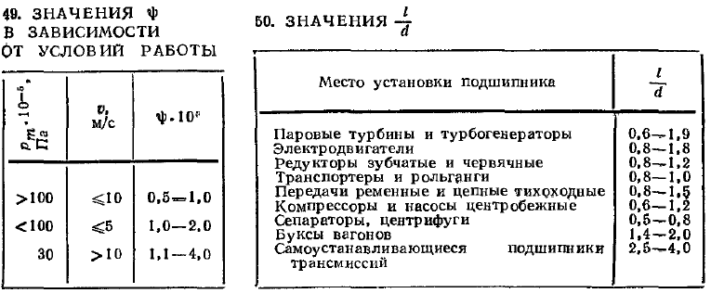

Рисунок 9.1 - Рекомендации к выбору основных размеров подшипника

Исходные данные для расчёта:

Диаметр втулки вала $d=200 мм$

Длина подшипника $l=128 мм$

Частота вращения вала $ω=2900\frac{об}{мин}=300 \frac{рад}{с}$

$P=4000Н$ = 400 кгс

Угол охвата вкладыша $α_{K}=360^{0}$;

Сорт смазки: масло турбинное Т -22;

Температура смазки $t_{С}=40^{0}C$;

Теплоёмкость смазки $с=1930\frac{Дж}{кг⋅^{0}С}$;

Плотность смазки $ρ=880\frac{кг}{м^{3}}$;

Относительный зазор:

$$ψ=0,8⋅{10}^{-3}⋅\sqrt[4]{8,35}=3⋅{10}^{-3}$$

Радиальный зазор:

$$∆=ψ\frac{d}{2}=0,8⋅{10}^{-3}⋅\frac{160}{2⋅1000}=2,4⋅{10}^{-4} м$$

Размеры питающего кармана:

$$a=28 мм$$

$$b=56 мм$$

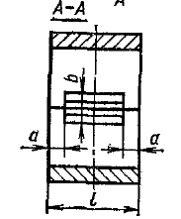

Рис. 9.2 - Схема размеров питающего кармана

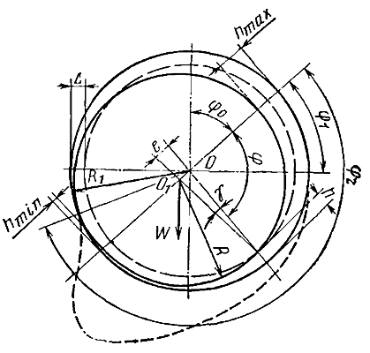

Рис. 9.3 - Схема подшипника с цилиндрической расточкой

Дальнейшие расчёты приведены в таблице 8.

Таблица 8 - Расчёт радиального подшипника

| Определяемый параметр | Расчётная зависимость | Результаты вычислений при различных значениях μср для итераций | | |
| --- | --- | --- | --- | --- |
| 1 | 2 | 3 |
| Вязкость смазки при средней температуре в смазочном слое μср, Па с | Задаётся произвольно | 0.005 | 0.010 | 0.015 |
| Коэффициент нагруженности ζ | $$ζ=\frac{F_{рад}⋅ψ^{2}}{l⋅d⋅ω⋅μ}$$ | 2.109 | 1.055 | 0.703 |
| Относительный эксцентриситет χ | [7, стр. 74] | 0.84 | 0.75 | 0.62 |
| Коэффициент торцевого расхода смазки q1 | [7, стр. 79] | 0.317 | 0.302 | 0.242 |
| Окружной расход смазки q0 | [7, стр. 83] | 0.045 | 0.068 | 0.09 |
| Окружной расход, определяемый количеством налипшей смазки q0 |  | 0.172 | 0.243 | 0.298 |
| Коэффициент сопротивления шипа вращению ξ | [7, стр. 85] | 6.3 | 5.02 | 4.07 |
| Приращение температуры в смазочном слое, Δt, °С | $$Δt=\frac{ξ⋅ω⋅μ}{ρ⋅c⋅ψ^{2}⋅q_{1}}$$ | 1.95 | 3.262 | 4.951 |
| Температура смазки на входе в смазочный слой, t, °С | $$t_{вх}=t_{0}+\frac{Δt⋅q_{0}}{q_{1}}$$ | 40.277 | 40.702 | 41.841 |
| Средняя температура смазки в зазоре, tср, °С | $$t_{ср}=t_{0}+\frac{Δt}{2}$$ | 40.975 | 41.631 | 42.476 |
| Максимальная температура, tmax, °С | $${t0}_{max}$$ | 41.95 | 43.262 | 44.951 |
| Минимальная толщина смазочного слоя, hmin, мкм | $${h\left(1-χ\right)}_{min}$$ | 480 | 750 | 1140 |
| Коэффициент $β$ | [7, стр. 89] | 0.5 | 0.46 | 0.4 |
| Коэффициент q2 | $$q2=\frac{β⋅ς⋅d^{2}}{l^{2}}$$ | 2.575 | 1.184 | 0.687 |
| Коэффициент $v1$ | [7, стр. 90] | 0.128 | 0.132 | 0.126 |
| Коэффициент q3 | $$q3=v1⋅ς⋅{\left(\frac{d}{l}\right)}^{2}⋅\frac{b}{d}⋅\left(\frac{l}{a}-1\right)$$ | 0.659 | 0.34 | 0.216 |
| Расход смазки, необходимый для обеспечения работоспособности опоры, Q, м3/с |  | 0.0041 | 0.0021 | 0.0013 |
| Потери мощности на трение в подшипнике, N, кВт | $$N=\frac{ξ⋅ω^{2}⋅d^{3}⋅l⋅μ}{2⋅ψ} \\ ⋅10^{-3}$$ | 0.484 | 0.771 | 0.938 |

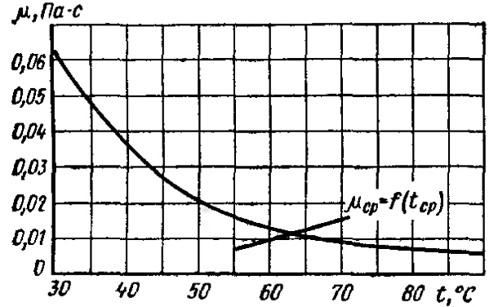

Рис. 9.4 - График определения средней динамической вязкости смазки

Проверим работоспособность подшипника, для этого вберем значения параметров, вычисленных для $μ=0,005 Па⋅с$.

Проверка толщины смазочного слоя

- необходимое условие устойчивой работы подшипника;

$h_{КР}=1,595⋅d⋅\left({\left(\frac{l}{d}\right)}^{2}+1,81\right)⋅{\left(\frac{l}{d}\right)}^{2}⋅p_{m}⋅10^{-3}$, где $p_{m}=\frac{F_{рад}}{l⋅d}$-удельная нагрузка на опору, Па.

$$h_{кр}=1,595⋅0,16⋅2,45⋅{0,8}^{2}⋅439556⋅{10}^{-3}=175 мкм$$

Т.к. $h_{min}=480≥h_{кр}=175$ и $t_{max}=44.951℃≤t_{доп}=130℃$ значит, что подшипник будет работать нормально.

**9.3 Расчет гидростатического подшипника**

Диаметр вала $d=252мм$

Ширина буртика $l=477мм$

Длинна дросселя $l_{1}=39мм$

Зазор радиальный $δ_{1}=1мм$

Радиальная нагрузка $P_{1}=2500Н$ = 250 кгс

Подшипник питается натрием под давлением, создаваемым рабочим колесом насоса. Напор на выходе из рабочего колеса насоса равен 90 м. ст. Na. Температура натрия при номинальном режиме равна 300 0С, при этом натрий имеет следующие физические свойства [9]:

$$ρ=845\frac{кгс}{м^{3}}$$

$$λ=59,1\frac{ккал}{м⋅час⋅°С}$$

$$C_{p}=0,304\frac{ккал}{кгс⋅°С}$$

$$v=30,68⋅{10}^{-8}\frac{м^{2}}{с}$$

Определение потерь напора по трассе питания подшипника от рабочего колеса до дросселя:

1.Вход в канал и выход из канала до дросселя:

2. 2 плавный поворота на 900 с соотношением $\frac{d}{r}≈0,7$ [10]:

$$ξ_{2}=0,5$$

3.Трение:

Длина канала до дросселя:

$$l=740мм$$

Диаметр сверления:

$$d=30мм$$

Коэффициент трения:

$$λ=0,03$$

$$ξ_{3}=λ⋅\frac{l}{d}=0,03⋅\frac{740}{14}=1,179$$

Суммарный коэффициент сопротивления:

$$ξ=1,1+0,5+1,179=2,679$$

Принимаем расход натрия на питание подшипника:

$$Q=42\frac{м^{3}}{ч}=0,012\frac{м^{3}}{с}$$

Площадь сверления

$$f=0,785⋅d^{2}=0,785⋅{\left(\frac{30}{1000}\right)}^{2}=0,000706м^{2}$$

Скорость потока в сверлении

$$V=\frac{Q}{f}=\frac{0,012}{0,000706}=16,51\frac{м}{с}$$

Потери напора

$$ΔH=ξ⋅\frac{V^{2}}{2⋅g}=2,679⋅\frac{16,51^{2}}{19,6}=31,04м$$

Принимаем $ΔH$ = 31 м. Тогда в камере перед дросселем будет напор равный 59 м.

Число камер:

$$П=12$$

Для П = 16 по графикам значений [8, с.275] находим, что:

Коэффициент грузоподъемности в направлении на перемычку:

$$θ_{1}=0,15$$

В направлении на рабочую поверхность:

$$θ_{2}=0,21$$

Коэффициент, характеризующий отношение сопротивления щели к сопротивлению дросселя:

$$t_{опт}=0,028$$

Оптимальный диаметр дросселя определяем из уравнения:

$$t_{опт}=\frac{1,5+λ⋅\frac{l}{2⋅δ_{1}}}{1,5+\frac{l_{1}}{d_{1}}}⋅{\left(\frac{π⋅\frac{d_{1}^{2}}{4}}{\frac{4⋅π⋅ν⋅δ_{1}}{n⋅D}}\right)}^{2}=\frac{1,5+0,03⋅\frac{740}{2⋅1}}{1,5+\frac{39}{d_{1}}}⋅9⋅10^{-6}⋅d_{1}^{4}=$$

$$=\frac{7.789⋅10^{-5}}{1,5+\frac{39}{d_{1}}}⋅d_{1}^{4}$$

Решая его получаем, что $d_{1}=7мм$

Определяем расход натрия через подшипник:

$$Q_{1}=2⋅π⋅d⋅δ_{1}⋅\sqrt{\frac{2⋅g⋅H}{\left(1,5+0,03\frac{l}{δ_{1}}\right)⋅\left(1+\frac{1}{t_{опт}}\right)}}=$$

$$=2⋅π⋅0,30⋅0,001⋅\sqrt{\frac{19,6⋅59}{\left(1,5+0,03⋅\frac{0,740}{0,001}\right)⋅\left(1+\frac{1}{0,028}\right)}}=0,001{\frac{м}{с}}^{3}$$

Максимальная грузоподъемность подшипника при направлении силы «на перемычку»

$$G_{1}=θ_{1}⋅ρ⋅H⋅d⋅l=0.15⋅845⋅59⋅0.007⋅0,477=898кг$$

Рабочий эксцентриситет

При рабочей нагрузке $P_{1}=9000Н=900кгс$ требуемый коэффициент грузоподъемности

$$θ=\frac{P_{1}}{ρ⋅H⋅d⋅l}=\frac{900}{881⋅44⋅0,45⋅0,477}=0,15$$

Таким коэффициентам грузоподъемности при действии силы «на перемычку» соответствуют относительные эксцентриситеты:

$$χ=0,7$$

Зазор между валом и втулкой:

$$h=(1-χ_{1})⋅δ_{1}=(1-0,7)⋅1=0,3​мм$$

**10. Расчет выбранной прокладки главного разъема**

Главный разъем уплотняется усиковым швом, который в случае демонтажа срезается.

Предварительный расчёт числа шпилек

Определение усилий, действующих на шпильки

Давление среды в корпусе насоса, кгс/см2:

$$p=2$$

Диаметр по сварке, см:

$$D_{с}=120$$

Усилие от давления среды по диаметру сварки в рабочих условиях, кгс:

$$P_{дс}=p⋅\frac{πD_{с}^{2}}{4}=22620$$

Усилие начальной затяжки шпилек, кгс:

$$P_{0}=1,2P_{дс}=27140$$

Давление, создаваемое действием среды по диаметру сварки при гидроиспытаниях, кгс/см2:

$$p_{гид}=1,25p=2,4$$

Усилие от давления среды по диаметру сварки при гидроиспытаниях, кгс:

$$P_{гид}=p_{гид}⋅\frac{πD_{с}^{2}}{4}=27145$$

Определение усилий, действующих на шпильки. Принимаем тепловое усилие:

$P_{t}=0$.

Коэффициент внешней нагрузки:

$$x=0,15$$

Усилие, действующее на шпильки при начальной затяжке, кгс:

$$P_{Б}=P_{0}=27140$$

Усилие, действующее на шпильки в рабочих условиях, кгс:

$$P_{Б}=P_{0}+xP_{дс}=27148$$

Усилие, действующее на шпильки при гидроиспытаниях, кгс:

$$P_{Б}=P_{0}+xP_{гид}=31214$$

Предел текучести материала шпильки (Ст. 20 ГОСТ 1050-88 М42), кгс/см2:

$$\left[σ\right]=2500$$

Максимальное усилие, действующее на шпильку, кгс:

$$P_{Б}^{max}=\max\left(P_{Б}, P_{0}\right)=31214$$

Наименьший диаметр шпильки, см:

$$d=4$$

Количество шпилек:

$$z=\frac{4P_{Б}^{max}}{σπd^{2}}=9,94$$

Принимаем $z=10$.

Определение температурного усилия $P_{t}$, кгс.

Определение податливости соединения.

Податливость шпильки, см/кгс:

$$λ_{δ}=\frac{4}{πE_{ф}Z}\left(\frac{\frac{h_{1}}{3}+h_{2}+h_{3}+\frac{h_{5}}{3}}{d_{ср1}^{2}-d_{ср0}^{2}}+\frac{h_{4}}{d_{ср2}^{2}-d_{ср0}^{2}}\right)=$$

$$=\frac{4}{π⋅1,82⋅10⋅{10}^{6}}\left(\frac{\frac{2,9}{3}+0,7+4,3+\frac{10,9}{3}}{{4,2}^{2}-1^{2}}+\frac{23,9}{4^{2}-1^{2}}\right)=1,166⋅{10}^{-7}$$

Податливость свободного фланца на изгиб, см/кгс:

$$λ_{ф}^{из}=0,48\frac{{\left(D_{б}-D_{бн}+\frac{D_{бн}-D_{бв}}{3}\right)}^{2}}{E_{ф}h^{3}\ln\left(\frac{D_{нф}}{D_{вф}}\right)}=0,48\frac{{\left(130-116+\frac{116-109}{3}\right)}^{2}}{1,98⋅{10}^{6}{13,5}^{3}\ln\left(\frac{141,6}{109}\right)}=$$

$$=6,691⋅{10}^{-9}$$

Податливость гайки, см/кгс:

$$λ_{г}=\frac{4l_{г}}{πE_{г}Z}\left(\frac{1}{\left(d_{3}^{2}-d_{2}^{2}\right)}\right)=\frac{4⋅2,9}{π⋅1,82⋅10⋅{10}^{6}}\left(\frac{1}{\left({7,7}^{2}-{4,2}^{2}\right)}\right)=4,871⋅{10}^{-9}$$

Податливость всех элементов соединения, см/кгс:

$$λ=\frac{1}{1-x}\left(λ_{δ}+λ_{ф}^{из}\right)=1,963⋅{10}^{-7}$$

Принимаем, что ни у одной детали соединения во время работы усилие не уменьшается. Разность температур между рабочей и монтажной для всех элементов, °С:

$$t_{фi}=50$$

Коэффициент температурного расширения, 1/К:

$$α=11,5⋅{10}^{-6}$$

$$P_{t}=\frac{\sum_{i=1}^{n}{∝_{фi}t_{фi}l_{фi}}-\sum_{i=1}^{n}{∝_{bi}t_{bi}l_{bi}}}{\sum_{i=1}^{m}{λ_{t}}}=11,5⋅{10}^{-6}⋅50\left(\frac{13,5+15,68}{1,18⋅{10}^{-6}}\right)=85470$$

Окончательный расчёт числа шпилек

Начальная затяжка, кгс:

$$P_{Б}=P_{0}=27140$$

Усилие, действующее на шпильки в рабочих условиях, кгс:

$$P_{Б}=P_{0}+xP_{дс}+P_{t}=116025$$

Усилие, действующее на шпильки при гидроиспытаниях, кгс:

$$P_{Б}=P_{0}+xP_{гид}=31214$$

Определение усилий, действующих на уплотнительные поверхности.

Усилие, действующее на шпильки при начальной затяжке, кгс:

$$P_{пр}=P_{0}=27140$$

Усилие, действующее на уплотнительные поверхности в рабочих условиях, кгс:

$$P_{пр}=P_{0}-(1-x)P_{дс}+P_{t}=93380$$

Усилие, действующее на уплотнительные поверхности при гидроиспытаниях, кгс:

$$P_{пр}=P_{0}-\left(1-x\right)P_{гид}=7917$$

Определение числа шпилек.

Максимальное усилие, действующее на шпильку, кгс:

$$P_{пр}^{max}=\max\left(P_{Б}, P_{0}\right)=116025$$

$$z=\frac{4P_{пр}^{max}}{σπd^{2}}=13,26$$

Окончательно принимаем:

$$z=14$$

Эскиз разъемного соединения с размерами показан на рисунке 10.1.

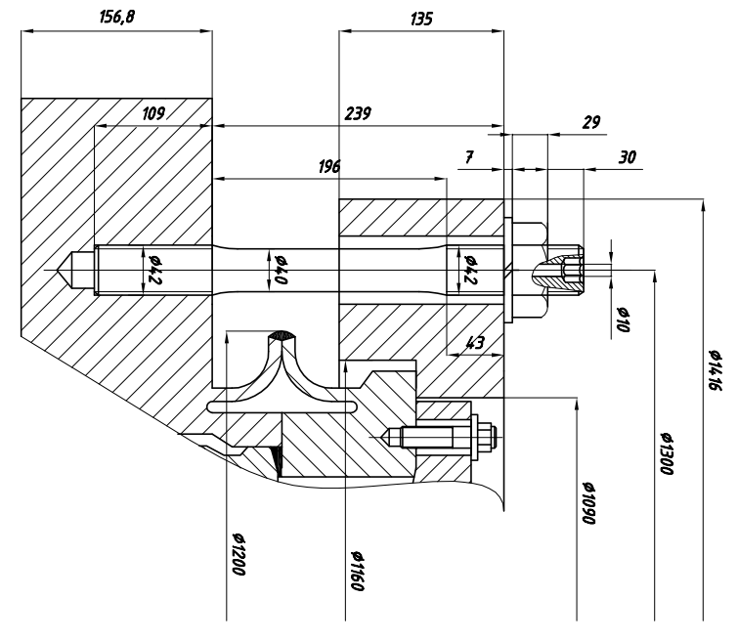

Рисунок 10.1 - Эскиз главного разъёма

**11. Расчет шпонки под рабочим колесом**

По расчётному диаметру вала $D=61,2 мм$ под втулкой рабочего колеса выбираем шпонку призматическую 45x25x340 ГОСТ 23360-78.

Ширина шпонки $b=18 мм$

Высота шпонки $h=11 мм$

Длина шпонки $l=68 мм$

Глубина паза на валу $t_{1}=7мм$

Глубина паза втулки $t_{2}=4,4 мм$

$$M_{кр}=680 Н∙м$$

Рабочая длина шпонки:

$$l_{раб}=l-b=68-18=50$$

Площадь смятия:

$$F_{см}=\left(h-t_{1}\right)∙l=\left(11-7\right)∙68=272 {мм}^{2}=0,272∙{10}^{-3} м^{2}$$

Напряжения смятия:

$$σ_{см}=\frac{2∙M_{кр}}{D∙F_{см}}=\frac{2∙680}{0,0612∙0,272∙{10}^{-3}}=81,7 МПа$$

Проверка условия прочности

При втулке, выполненной из стали 45 ${[σ]}_{см}=130÷150$ Примем $\left[σ_{см}\right]=140 МПа$

$$σ_{см}=81,7 МПа<\left[σ_{см}\right]=140 МПа$$

Условие прочности выполнено.

**12. Список использованной литературы**

1. Маргулова Т.Х. «Атомные электрические станции», М.: Высшая школа, 1978г
2. Будов В.М. «Насосы АЭС», Москва, Энергоатомиздат, 1986г
3. Митенков Ф.М., Новинский Э.Г., Будов В.М. «Главные циркуляционные насосы АЭС», Москва, Энергоатомиздат, 1990г
4. Новинский Э. Г. «Насосы и газодувные машины. Курс лекций», НГТУ, 2010г.
5. Алымов А.Г., Новинский Э.Г. «Гидравлический расчёт проточной части центробежных насосов для АЭУ», Нижний Новгород, 2015г
6. Лапшин Р.М. Расчёт проточной части центробежного насоса: Методические указания к курсовому и дипломному проектированию по дисциплине «Насосы и компрессоры ЯЭУ". Г.: ГПИ, 1988г
7. Воскресенский В.А., Дьяков В.И. «Расчёт и проектирование опор скольжения», Москва, Машиностроение, 1980г
8. Справочник по расчёту на прочность элементов конструкций энергетического оборудования. Под научной редакцией д.т.н. Митенкова Ф.М., Горький, 1975г
9. Андреев В.В., Ульянов А.А. «Детали машин и основы конструирования» Курсовое проектирование, Нижний Новгород, 2013г
10. Кириллов П.Л., Юрьев Ю.С., Бобков В.П. «Справочник по теплогидравлическим расчетам», Энергоатомиздат, 1990г.
11. Ломакин А. А. «Центробежные и осевые насосы» М.-Л.: Машиностроение, 1966г
12. Дмитриев С.М., Хробостов А.Е. «Краткий курс теплообмена», НГТУ, Нижний Новгород, 2008г.
13. Андреев, Ульянов «Детали машин и основы конструирования» Курсовое проектирование, Н. Новгород, НГТУ, 2010г.
14. Волошилин С.А. «Реактор на быстрых нейтронах БОР – 60», Государственный научный центр – Научно-исследовательский институт атомных реакторов, Димитровград, http://www.niiar.ru/?q=node/101

**Приложение А. Результаты программы MathCad «Расчет геометрии рабочего колеса»**

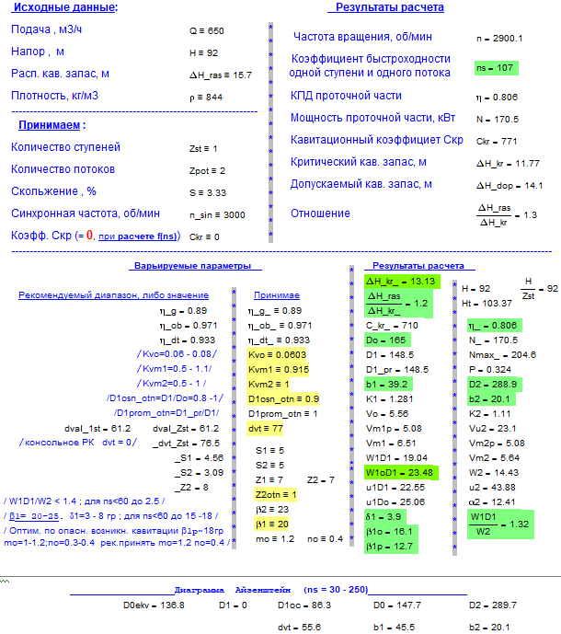

**Приложение Б. Результаты программы MathCad «Профилирование лопастей рабочего колеса»**

